Министерство образования и науки Российской Федерации Федеральное государственное автономное образовательное учреждение высшего образования
САНКТ-ПЕТЕРБУРГСКИЙ НАЦИОНАЛЬНЫЙ ИССЛЕДОВАТЕЛЬСКИЙ УНИВЕРСИТЕТ ИНФОРМАЦИОННЫХ ТЕХНОЛОГИЙ, МЕХАНИКИ И ОПТИКИ

Отчет по лабораторной работе №3
По дисциплине «Системное программное обеспечение».

Выполнили:

Замотаев Егор

Карагужина Гульсария

Мингазов Артур
студенты группы R3336

Преподаватель:
Капитонов Александр Александрович

Санкт-Петербург

2018

Задание 1 «Лабиринт»
Используя лекционные материалы, создайте игру «лабиринт». Желательный размер лабиринта – 50 х 50 клеток (можно выбрать свой размер, но не менее 20х20), пользователь может перемещаться вверх, вниз, вправо и влево. Каждый шаг смещает пользователя на одну клетку, если не мешает стена. Вход и выход из лабиринта генерируются случайно при каждом запуске игры. При прохождении лабиринта пользователю выдается информация о затраченном количестве шагов, времени прохождения, предложение завершить игру и начать заново.

Код программы:

Main_game:

from pygame import *
import pygame
from pygame import *
from blocks import Platform
from random import randrange, randint
from finish import Finish
WIN_WIDTH = 1010 # Ширина создаваемого окнa
WIN_HEIGHT = 1010 # Высота
DISPLAY = (WIN_WIDTH, WIN_HEIGHT) # Группируем ширину и высоту в одну переменную
BACKGROUND_COLOR = "#FA8072"
PLATFORM_WIDTH = 10
PLATFORM_HEIGHT = 10
MAZE_SIZE = 50
def neighbours(x_start, y_start, maze_size):
neighbour = []
if x_start + 2 <= maze_size - 2:
neighbour.append([x_start + 2, y_start])
if y_start + 2 <= maze_size - 2:
neighbour.append([x_start, y_start+2])
if x_start - 2 >= 0:
neighbour.append([x_start - 2, y_start])
if y_start - 2 >= 0:
neighbour.append([x_start, y_start - 2])
return neighbour
def outneighbour(neighbours, visited):
out = []
for i in range(len(neighbours)):
if neighbours[i] in visited:
out.append(i)
out.reverse()
for i in range(len(out)):
neighbours.pop(out[i])
return neighbours
def maze_generation():
maze_size = MAZE_SIZE * 2 + 1
level = [[0 for i in range(maze_size)] for i in range(maze_size)]
x = randrange(1, maze_size - 2, 2)
y = randrange(1, maze_size - 2, 2)
level[x][y] = 1
visited = [[x, y]]
while len(visited) < MAZE_SIZE ** 2:
neighbour = neighbours(x, y, maze_size)
neighbour = outneighbour(neighbour,visited)
if len(neighbour) == 0:
i = 0
while len(neighbour) == 0:
i += 1
next = visited[len(visited) - i]
x = next[0]
y = next[1]
pas = neighbours(x, y, maze_size)
neighbour = outneighbour(pas, visited)
if len(neighbour) != 0:
next = randint(0, len(neighbour) - 1)
if neighbour[next][0] - x < 0:
level[x-1][y] = 1
elif neighbour[next][0] - x > 0:
level[x+1][y] = 1
elif neighbour[next][1] - y < 0:
level[x][y-1] = 1
else:
level[x][y+1] = 1
x = neighbour[next][0]
y = neighbour[next][1]
level[x][y] = 1
visited.append([x, y])
return level, visited[len(visited)-randint(1, len(visited)-1)], visited[len(visited)-randint(1, len(visited)-1)]
def main():
ms = 'k'
while True:
pygame.init()
maze = maze_generation()
screen = pygame.display.set_mode(DISPLAY)
pygame.display.set_caption('Maze game')
bg = Surface(DISPLAY)
bg.fill(Color(BACKGROUND_COLOR))
screen.blit(bg, (0, 0))
hero = NPC(maze[1][0]*10, maze[1][1]*10)
finish = Finish(maze[2][0]*10, maze[2][1]*10)
entites = pygame.sprite.Group()
platforms = []
entites.add(hero)
entites.add(finish)
level = maze[0]
clock = pygame.time.Clock()
x = y = 0
for row in level:
for col in row:
if col == 0:
pf = Platform(x, y)
entites.add(pf)
platforms.append(pf)
x += PLATFORM_WIDTH
y += PLATFORM_HEIGHT
x = 0
stepc = 0
while True:
for i in pygame.event.get():
if i.type == KEYDOWN and i.key == K_LEFT:
stepc += 1
hero.rect.x -= 10
for p in platforms:
if sprite.collide_rect(hero, p):
hero.rect.left = p.rect.right
if i.type == KEYDOWN and i.key == K_RIGHT:
stepc += 1
hero.rect.x += 10
for p in platforms:
if sprite.collide_rect(hero, p):
hero.rect.right = p.rect.left
if i.type == KEYDOWN and i.key == K_UP:
stepc += 1
hero.rect.y -= 10
for p in platforms:
if sprite.collide_rect(hero, p):
hero.rect.top = p.rect.bottom
if i.type == KEYDOWN and i.key == K_DOWN:
hero.rect.y += 10
stepc += 1
for p in platforms:
if sprite.collide_rect(hero, p):
hero.rect.bottom = p.rect.top
if i.type == QUIT:
pygame.quit()
exit()
pygame.display.update()
screen.blit(bg, (0, 0))
entites.draw(screen)
clock.tick(60)
ms = finish.collaid(hero, stepc)
if ms == 'kek':
break
pygame.display.update()
if __name__ == '__main__':
main()

NPC:

from pygame import *

MOVE_SPEED = 10
WIDTH = 10
HEIGHT = 10
COLOR = '#ff0033'
class NPC(sprite.Sprite):
def __init__(self, x, y):
sprite.Sprite.__init__(self)
self.xvel = 0
self.yvel = 0
self.startX = x
self.startY = y
self.rect = Rect(x, y, WIDTH, HEIGHT)
self.image = Surface((WIDTH, HEIGHT))
self.image.fill(Color(COLOR))

Finish:

from pygame import *
PLATFORM_WIDTH = 10
PLATFORM_HEIGHT = 10
PLATFORM_COLOR = "#ffffff"
WIN_WIDTH = 1010 # Ширина создаваемого окнa
WIN_HEIGHT = 1010 # Высота
DISPLAY = (WIN_WIDTH, WIN_HEIGHT) # Группируем ширину и высоту в одну переменную
BACKGROUND_COLOR = "#FA8072"
BUTTON_COLOR = "#412227"
class Finish(sprite.Sprite):
def __init__(self, x, y):
sprite.Sprite.__init__(self)
self.image = Surface((PLATFORM_WIDTH, PLATFORM_HEIGHT))
self.image.fill(Color(PLATFORM_COLOR))
self.rect = Rect(x, y, PLATFORM_WIDTH, PLATFORM_HEIGHT)
def collaid(self, hero, stepc):
ms = 'k'
if sprite.collide_rect(self, hero):
sc = display.set_mode(DISPLAY)
bg = Surface(DISPLAY)
bg.fill(Color(BACKGROUND_COLOR))
sc.blit(bg, (0, 0))
f1 = font.Font(None, 40)
text1 = f1.render('GAME OVER', 1, (64, 34, 39))
text2 = f1.render('number of steps:', 1, (64, 34, 39))
text3 = f1.render(str(stepc), 1, (64, 34, 39))
sc.blit(text1, (427, 450))
sc.blit(text2, (390, 500))
sc.blit(text3, (630, 500))
x = 422
y = 800
width = 165
height = 45
cur = mouse.get_pos()
click = mouse.get_pressed()
if x + width > cur[0] > x and y + height > cur[1] > y:
draw.rect(sc, (0, 0, 0), (x, y, width, height))
text4 = f1.render('NEW GAME', 1, (250, 128, 114))
sc.blit(text4, (427, 810))
if click[0] == 1:
ms = 'kek'
else:
draw.rect(sc, (65, 34, 39), (x, y, width, height))
text4 = f1.render('NEW GAME', 1, (250, 128, 114))
sc.blit(text4, (427, 810))
return ms

Block:

from pygame import *
PLATFORM_WIDTH = 10
PLATFORM_HEIGHT = 10
PLATFORM_COLOR = "#412227"
class Platform(sprite.Sprite):
def __init__(self, x, y):
sprite.Sprite.__init__(self)
self.image = Surface((PLATFORM_WIDTH, PLATFORM_HEIGHT))
self.image.fill(Color(PLATFORM_COLOR))
self.rect = Rect(x, y, PLATFORM_WIDTH, PLATFORM_HEIGHT)

Результат работы программы:
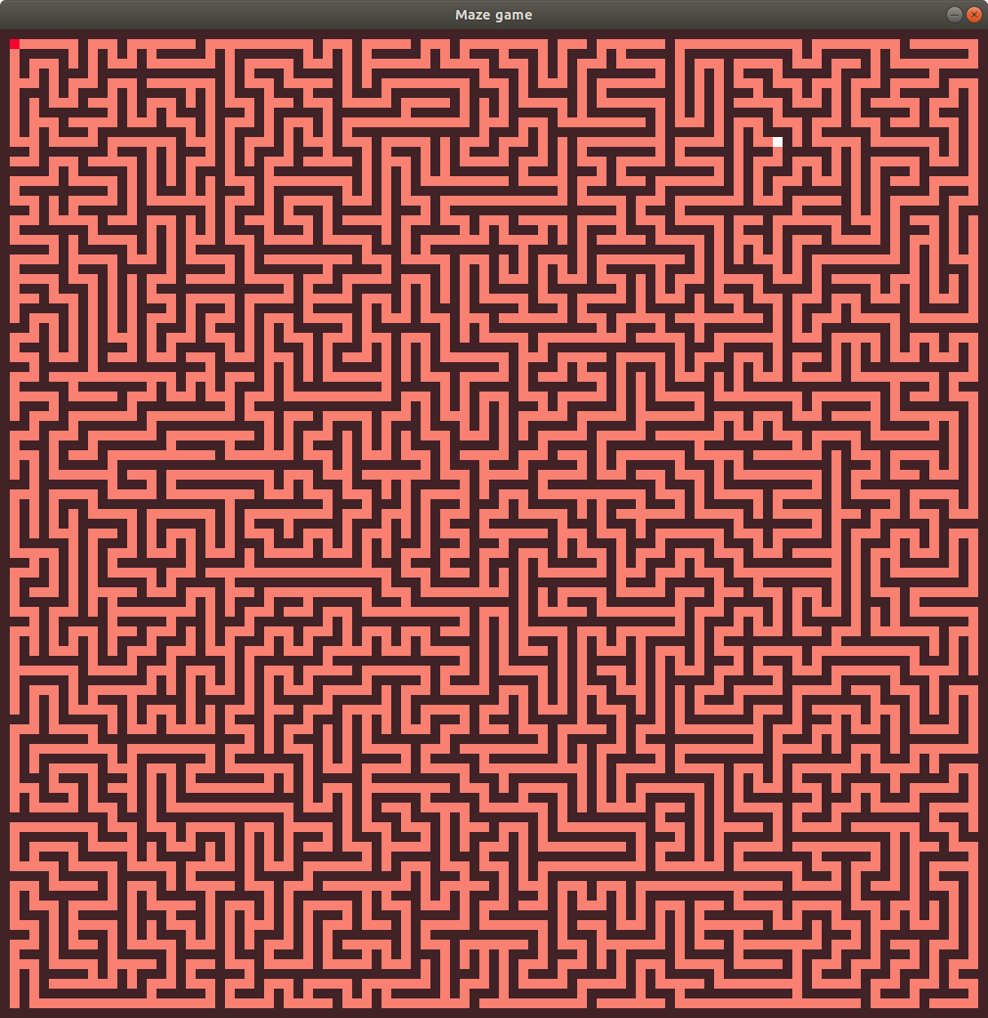
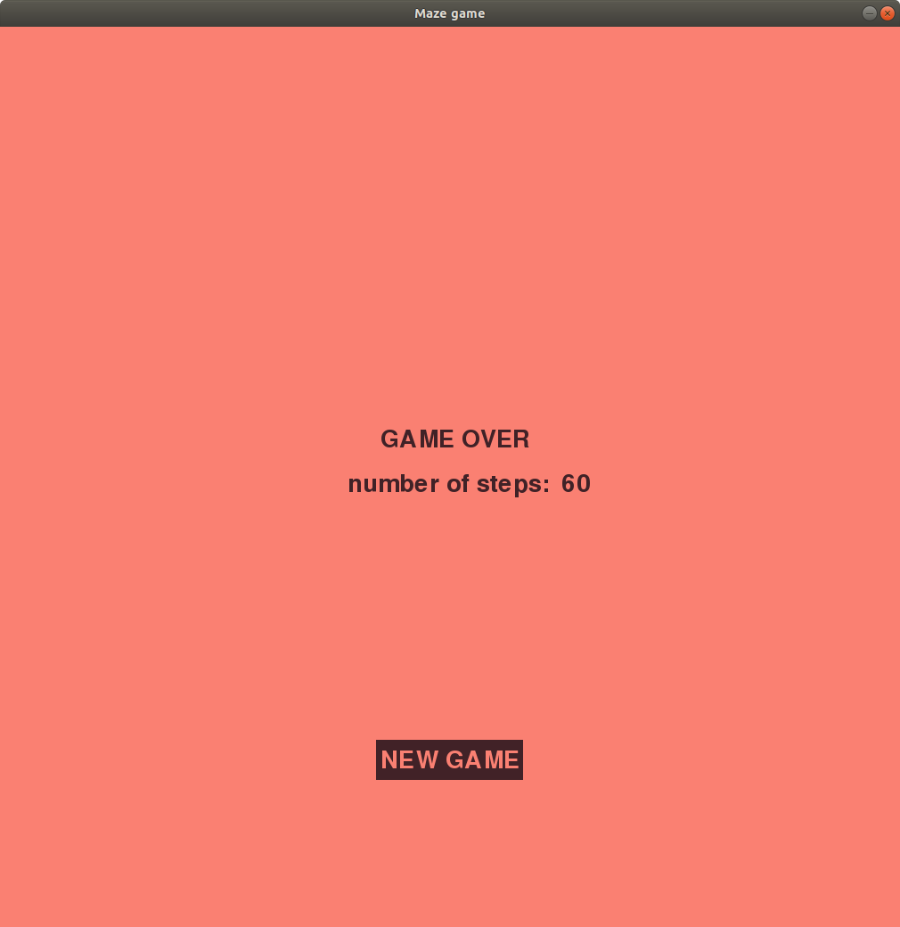

Задание 2 «Поиск выхода»
Напишите программу, которая будет автоматически передвигать пользователя из задания 1 и искать выход из лабиринта.

Код программы:

import sys
sys.path.insert(0, '/home/egor/Documents/PythonLabs/Lab3/3.1')
sys.setrecursionlimit(3500)
import main_game
import pygame
from pygame import *
FINISH_COLOR = '#0000ff'
NPC_COLOR = '#ff0033'
PLATFORM_COLOR = "#412227"
PLATFORM_COLOR2 = "#FFFFFF"
MAZE_SIZE = 10
WIN_WIDTH = 1010 # Ширина создаваемого окнa
WIN_HEIGHT = 1010 # Высота
DISPLAY = (WIN_WIDTH, WIN_HEIGHT) # Группируем ширину и высоту в одну переменную
BACKGROUND_COLOR = "#FA8072"
PLATFORM_WIDTH = 10
PLATFORM_HEIGHT = 10
maze = main_game.maze_generation()
level = maze[0]
door = (maze[1][0], maze[1][1])
door1 = maze[1][0]
door2 = maze[1][1]
print(door1, door2)
out = (maze[2][0], maze[2][1])
out1 = maze[2][0]
out2 = maze[2][1]
print(out)
print(level)
for i in range(len(level)):
for j in range(len(level)):
if level[i][j] == 0:
level[i][j] = 1
else:
level[i][j] = 0
def search_path(data, x, y, short_path={}, full_path={},
count=0): # data-лабиринт; х,у - точка, где мы сейчас находимся
# short_path - {key=точка куда идём: value=откуда идём}
# full_path - {key=точка : value=кол-во шагов до точки}
# count - номер шага
full_path[(x, y)] = count # Записываем точку и сколько шагов до неё на данном этапе
if x == out1 and y == out2: # Точка выхода из лабиринта
return full_path, short_path
walks = [(-1, 0), (0, 1), (1, 0), (0, -1)] # up,left, down, right,
for walk_X, walk_Y in walks:
if data[x + walk_X][y + walk_Y] == 0 and (0 < x + walk_X < 100 and 0 < y + walk_Y < 100): # Если ячейка свободна
# и мы не вышли за границы лабиринта
check = full_path.get((x + walk_X, y + walk_Y)) # Смотрим на точку, куда хотим пойти и сколько до неё шагов
# Если check=None, значит в точке ещё не были
if check != None and check > count: # Если мы были уже в этой точке и расстояние до неё больше, чем номер шага
# на данном этапе
full_path[
(x + walk_X, y + walk_Y)] = count # Перезаписываем full_path, т.к нашли более короткую дистанцию
short_path[(x + walk_X, y + walk_Y)] = (x, y) # Пепрезаписываем short_path, потому что нашли точку, из
# которой в данную можно попасть короче
search_path(data, x + walk_X, y + walk_Y, short_path, full_path,
count + 1) # Увеличиваем шаг и запускаем
# рекурсивно функцию
else:
if (x + walk_X, y + walk_Y) not in full_path.keys(): # Если в токе, куда собираемся пойти еще не были
short_path[(x + walk_X, y + walk_Y)] = (x, y) # записываем {куда идём:откуда идём}
search_path(data, x + walk_X, y + walk_Y, short_path, full_path, count + 1) # запускаем рекурсию
# с шагом +1
return full_path, short_path
def short_path(data, path=[], start=door, end=out): # Сюда прилетает short_path из search_path, когда нашли выход
# data=short_path, start - координата точки входа, end - выхода
# path - короткий путь в виде списка координат из лабиринта
"""Здесь мы рекурсивно пробегаемся из конечной точки в начальную, восстанавливая путь по лабиринту:
берём {точка, куда пришли(допустим А) : точка откуда пришли (в точку А) - Б}"""
if len(path) == 0:
path.append(end)
path.append(data[end])
if data[end] == start:
return path
else:
short_path(data, path, start, data[end])
return path
p = search_path(level, door1, door2)
print(p)
if p is None:
print('No Exit!!!')
else:
short = short_path(p[1])
short.reverse()
for walk in short:
level[walk[0]][walk[1]] = 3 # Здесь мы просто указываем в графе путь к выходу цифрой 3
for see in level:
print(see)
pygame.init()
screen = pygame.display.set_mode(DISPLAY)
bg = Surface(DISPLAY)
bg.fill(Color(BACKGROUND_COLOR))
screen.blit(bg, (0, 0))
platforms = []
x = y = 0
for row in level:
for col in row:
if col == 1:
pf = Surface((PLATFORM_WIDTH, PLATFORM_HEIGHT))
pf.fill(Color(PLATFORM_COLOR))
screen.blit(pf, (x, y))
if col == 3:
pf = Surface((PLATFORM_WIDTH, PLATFORM_HEIGHT))
pf.fill(Color(PLATFORM_COLOR2))
screen.blit(pf, (x, y))
x += PLATFORM_WIDTH
y += PLATFORM_HEIGHT
x = 0
pf = Surface((PLATFORM_WIDTH, PLATFORM_HEIGHT))
pf.fill(Color(NPC_COLOR))
screen.blit(pf, (door2*10, door1*10))
pf = Surface((PLATFORM_WIDTH, PLATFORM_HEIGHT))
pf.fill(Color(FINISH_COLOR))
screen.blit(pf, (out2*10, out1*10))
while True:
pygame.display.update()
for i in pygame.event.get():
if i.type == QUIT:
pygame.quit()
exit()

Результат работы программы:

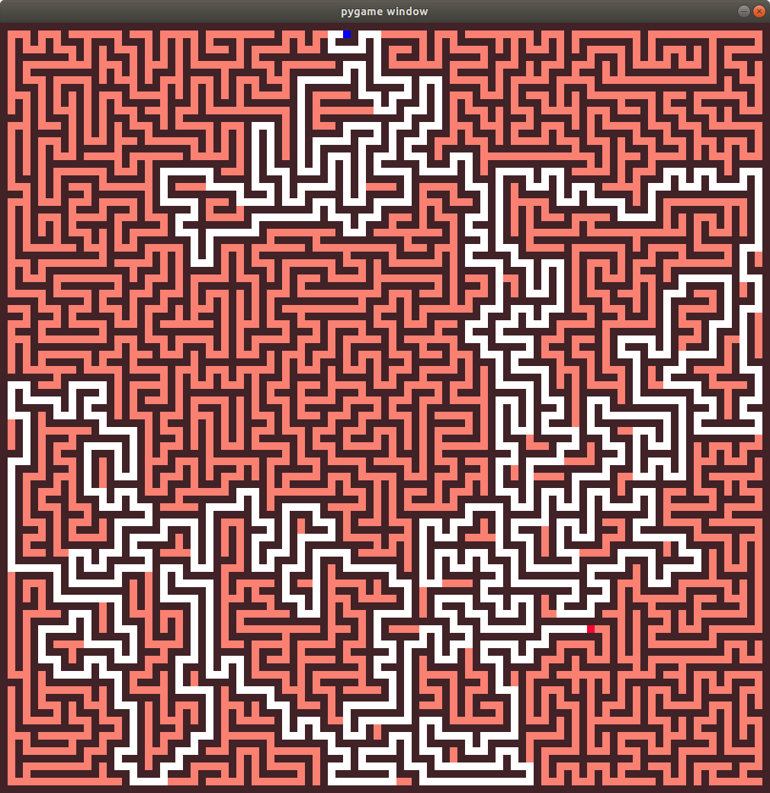

Задание 3 «ТАУ»
Напишите свои алгоритмы для вычисления управляемости, наблюдаемости и ранга матрицы

Код программы:
import numpy as np

def contr_check(A, control):
r_contr = rank(control)
if size_m(A) == r_contr:
print("Система управляема (ранг матрицы управляемости ", r_contr, ")")
else:
print("система не управляема, ранг матрицы управляемости ", r_contr)
def obs_check(A, obs):
r_obs = rank(obs)
if size_m(A) == r_obs:
print("Система наблюдаема (Ранг матрицы наблюдаемости равен", r_obs, ")")
else:
print("Система не наблюдаема, ранг равен матрицы наблюдаемости равен ", r_obs)
def size_n(matrix):
n = len(matrix[0])
return n
def size_m(matrix):
m = len(matrix)
return m
def rank(matrix, n=0):
def check(matrix):
list = []
for i in range(0, size_m(matrix)):
flag = 0
for j in range(0, size_n(matrix)):
if matrix[i][j] != 0:
flag = 1
if flag == 0:
list.append(i)
step = 0
for i in list:
del matrix[i - step]
step += 1
list = []
for j in range(0, size_n(matrix)):
flag = 0
for i in range(0, size_m(matrix)):
if matrix[i][j] != 0:
flag = 1
if flag == 0:
list.append(j)
step = 0
for j in list:
for i in range(0, size_m(matrix)):
del matrix[i][j-step]
step += 1
return matrix
def swap(matrix, i):
k = 0
if i == size_n(matrix) or i == size_m(matrix):
pass
else:
for step in range(0, size_n(matrix) - i-1):
if matrix[i][i] == 0:
matrix[i], matrix[i + step] = matrix[i + step], matrix[i]
else:
k = 1
return matrix, k
ch_matr = check(matrix)
f_matr, k = swap(ch_matr, n)
minim = size_m(f_matr) if (size_m(f_matr)) <= size_n(f_matr) else size_n(f_matr)
global r
r = size_m(matrix)
if (n < minim) or k != 0:
for i in range(n + 1, size_m(f_matr)):
koef = -f_matr[i][n] / f_matr[n][n]
for j in range(n, size_n(f_matr)):
f_matr[i][j] = koef * f_matr[n][j] + f_matr[i][j] #
rank(f_matr, n + 1)
return r
if __name__ == '__main__':
matrix = [[1, 2, 3, 4], [1, 2, 3, 4]]
np_matrix = np.array(matrix)
print(rank(matrix))
print(np.linalg.matrix_rank(np_matrix))
print(contr_check(matrix, matrix))

Результат

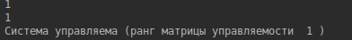
работы программы:

